親子で体験！服のリメイク＆おもちゃの修理教室
参加者募集中！！

環境ふくい推進協議会では、子どもたちのものを大切にする心を育むため、服のリメイクと、おもちゃの修理の２つのブースを設けた、親子のリサイクル体験教室を開催します。

日 時：平成２６年９月６日（土）午後１時～午後４時
会 場：エンゼルランドふくい（坂井市春江町東太郎丸３－１）アクセス→http://www.angelland.or.jp/
参 加 費：無 料
申込方法：裏面の申込書に必要事項を記入し、メール、FAX、郵送などの方法で、環境ふくい推進
協議会に送付してください（電話での受け付けも行っています）
申込期限：平成２６年８月２９日（金）

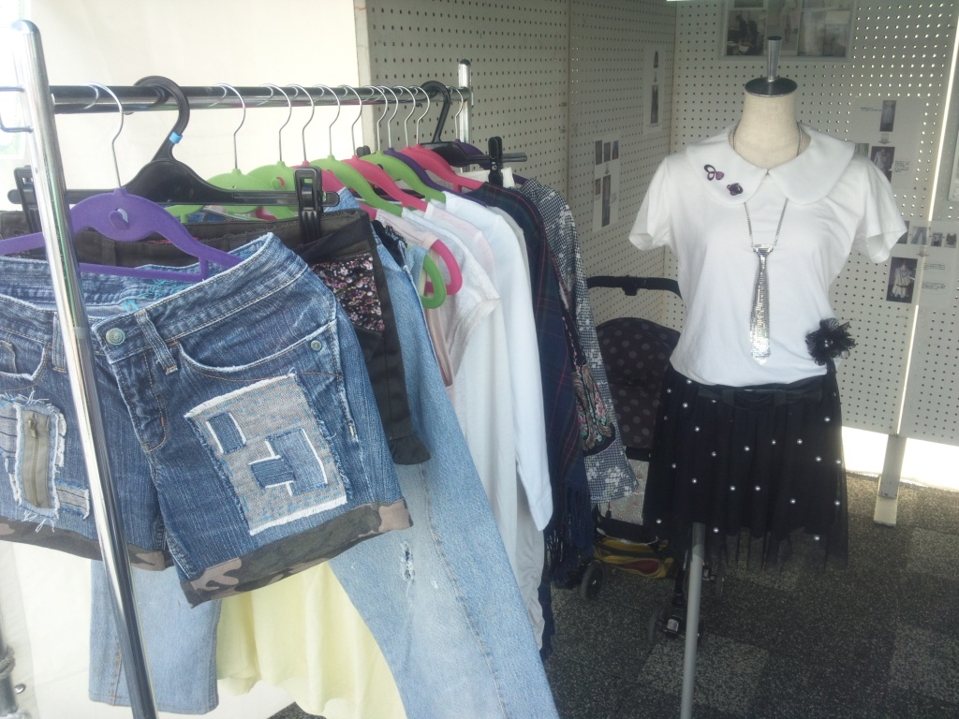
①服のリメイク体験教室
内 容：飽きてしまったり、汚れたりして着なくなった服を、講師のアドバイスを受けながら、親子で楽しく、オシャレにリメイクします。
講 師：福井県Ｇクリエーター
【県内外で活動する洋服、アクセサリー等のクリエーター集団】
対 象：子どもが幼稚園児～小学生の親子
【リメイク作品】
定 員：親子２人１組×１０組（祖父母との参加も可能です）
準備物：・着なくなったトレーナー、Ｔシャツなど（大人のものでも、子供用にリメイク可能です。）
・端切れ、ハンカチ、リボン、ワッペン、ボタンなど、作品の装飾品になりそうなもの（家庭にあるもの）
・裁縫道具（裁ち鋏、糸切り鋏、針、待ち針、リッパー、チャコペン、縫い糸 等）
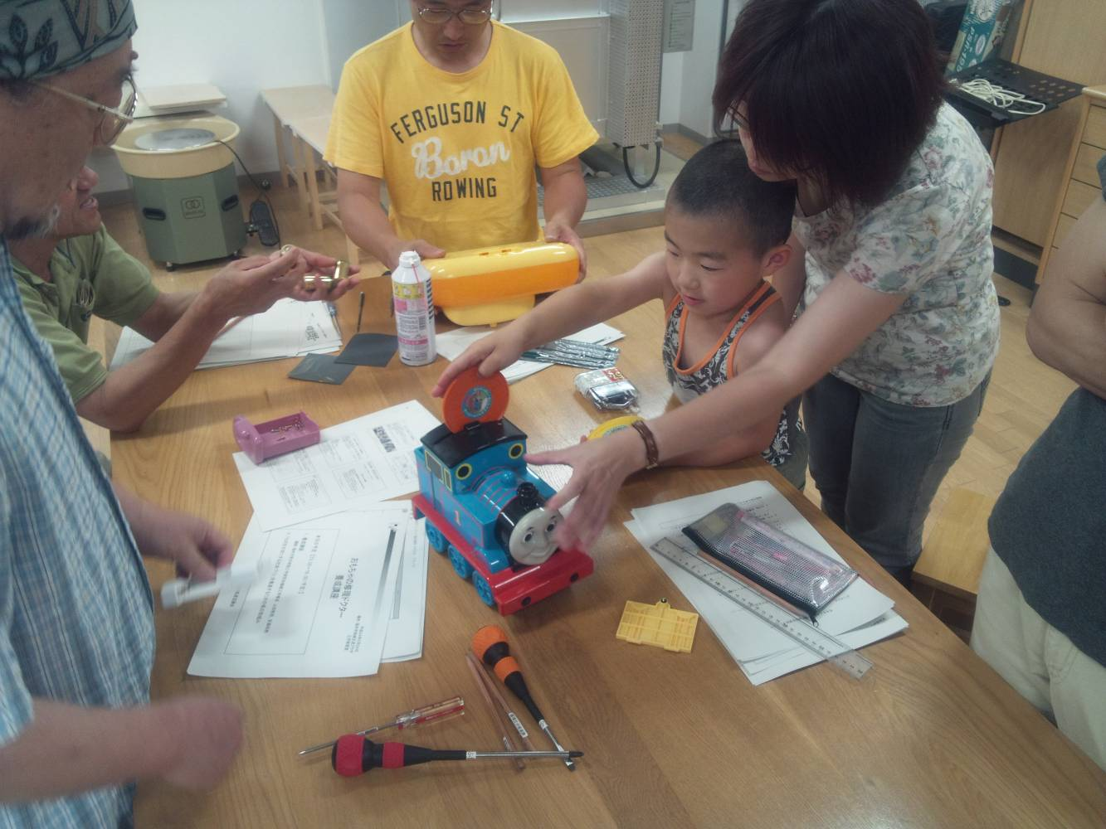
②おもちゃの修理体験教室
内 容：壊れたおもちゃを、講師のアドバイスを受けながら、親子で楽しく修理します。
講 師：あわら市おもちゃ病院 おもちゃドクター
対 象：子どもが幼稚園児～小学生の親子
【おもちゃ修理】
定 員：親子２人１組×２０組（祖父母との参加も可能です）
※前半の部（午後１時～２時３０分）、後半の部（午後２時３０分～４時）に分けて実施
準備物：・壊れたおもちゃ、調子の悪いおもちゃ（１～３点程度）
・修理に使う工具 （ない場合は、主催者が用意します）

※事前申込が定員に達しない場合、①古着および裁縫道具、②壊れたおもちゃを持参頂ければ、
当日参加可能です。
主催：環境ふくい推進協議会（福井県庁循環社会推進課内）
協力：福井県Ｇクリエーター、あわら市おもちゃ病院
『親子で体験！服のリメイク＆おもちゃの修理教室』参加申込書
申込締切り：平成２６年８月２９日（金）
平成２６年９月６日（土）に開催される「親子のリサイクル体験教室」に参加したいので申し込みます。
参加を希望するリサイクル体験教室（どちらか一方に○） | １．服のリメイク体験教室  ２．おもちゃの修理体験教室
ふ り が な |  |  |  | 年齢 | 歳
氏 名（親） |  |  |  | 年齢 | 歳
ふ り が な |  |  |  | 年齢 | 歳
氏 名（子供） |  |  |  | 年齢 | 歳
住 所
連絡先 | TEL
連絡先 | FAX
連絡先 | Email
≪服のリメイク体験教室≫に参加希望の方がご回答ください。 | リメイクに使いたいアイテム（当日持参予定のもの）について御記入ください。（記入例：子ども用トレーナー、大人用Tシャツ）
≪おもちゃの修理体験教室≫に参加希望の方がご回答ください。 | 参加希望時間帯（どちらか一方に○） |  | １．前半の部（午後１時～２時３０分）  ２．後半の部（午後２時３０分～４時）  ※内容は同じです。
≪おもちゃの修理体験教室≫に参加希望の方がご回答ください。 | 持ち込み予定のおもちゃ（１～３点程度）の種類・故障状況について、簡単に記入してください。
≪お問合せ・お申込み先≫
環境ふくい推進協議会（福井県庁循環社会推進課内）
電話でお申込み：０７７６－２０－０５８３
FAXでお申込み：０７７６－２０－０６７９
メールでお申込み：junkan@pref.fukui.lg.jp
郵送でお申込み：〒９１０－８５８０
福井市大手３丁目１７－１ 福井県循環社会推進課

